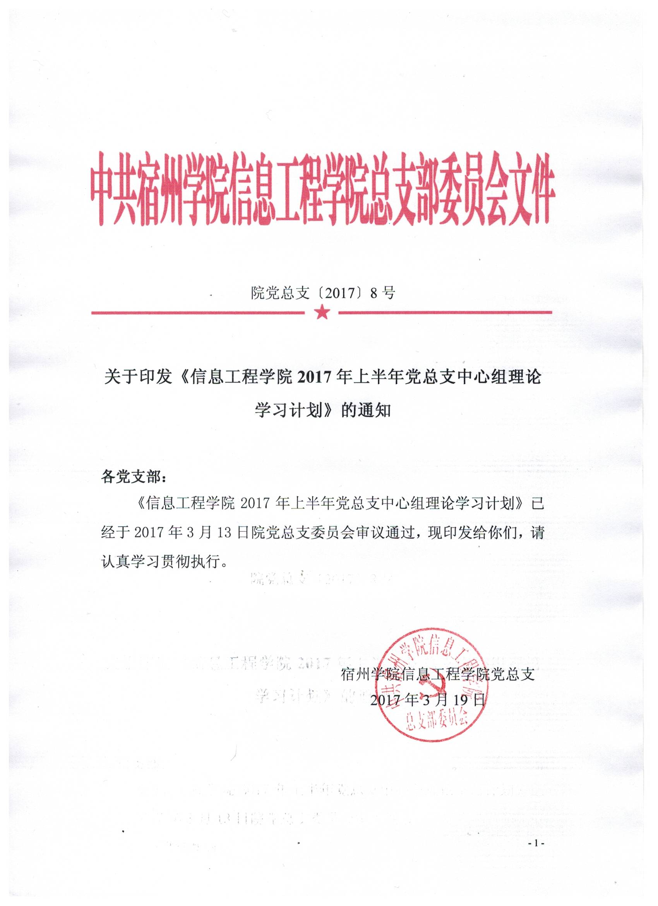

信息工程学院2017年上半年党总支中心组理论学习计划

为进一步加强信息工程学院党总支中心组理论学习，提高我院党总支中心组理论水平，根据省委、省委教育工委对学校党建工作考核的相关要求，参照《宿州学院2017年上半年党委中心组理论学习安排意见》，结合形势发展和我院具体实际，我院党总支制定了信息工程学院2017年上半年党总支中心组理论学习计划。
一、指导思想
以邓小平理论、“三个代表”重要思想和科学发展观为指导，以全面贯彻党的教育方针，全面落实立德树人为根本任务，以培养社会主义合格建设者为使命，以提高全体党员政治理论素质和政治敏锐性为目的，深入贯彻党的十八大和十八届六中全会精神、十八届中央纪委七次全会和省纪委十届二次全会精神，深化中国特色社会主义理论体系和社会主义核心价值观学习，不断推进党的理论学习，按照求真务实、学以致用的要求，紧紧围绕学校中心工作，积极探索信息工程学院相关专业的教育规律，统一思想，凝心聚力，为建成示范学院、共筑“信工梦”提供强大的精神动力和智力支持。
二、学习内容及参考资料
1、深入学习全国、全省重要会议精神
一是深入学习全国、全省高校思想政治教育工作会议。以习近平总书记重要讲话精神为根本遵循，按照教育部提出的“回归常识、回归本分、回归初心、回归梦想”的要求，深刻领会加强和改进高校思想政治教育工作的重大意义、重点任务和领导责任，牢牢把握高校思想政治工作的目标任务，充分发挥课堂教学的主渠道作用、哲学社会科学的育人作用、教师为人师表的示范作用。
二是学习党的十八届三中四中五中六中全会精神。紧紧围绕“深化教育领域综合改革”和“全面从严治党”的重要任务，把学习党的十八届三中四中五中六中全会精神与推动学校“十三五”事业发展规划各项任务、进一步深化教育教学改革结合起来，创新人才培养机制，不断激发改革思路、改革举措的创新实践。
三是学习十八届中央纪委七次全会和省纪委十届二次全会精神。深刻认识全面从严治党和反腐败斗争的形势，保持战略定力和政治定力，认真履行全面从严治党主体责任，认真落实党的十八届六中全会通过的《准则》和《条例》，严肃党内政治生活，加强党内监督和问责，抓好作风建设，继续把党风廉政建设和反腐败斗争引向深入。
四是学习全国、全省“两会”精神。认真学习全国“两会”和安徽省“两会”精神，紧紧围绕《安徽省五大发展行动计划》和《安徽省“十三五”教育事业发展规划》和学校事业科学发展这条主线，统筹协调谋划学院学科专业建设和办学质量、办学效益提升的关系，认真落实学校事业发展“十三五”规划，科学谋划今年工作，稳中求进，扎实开局，实现学校持续健康发展。
参考资料：
（1）《深入学习贯彻习近平总书记系列重要讲话精神若干规定》；
（2）十八届中央纪委七次全会和省纪委十届二次全会精神；
（3）安徽省“十三五”教育事业发展规划；
（4）国务院关于印发国家教育事业发展“十三五”规划的通知；
（5）教育部长陈宝生：2017年全国教育工作会议工作报告；
（6）新版《普通高等学校学生管理规定》；
（7）全国、全省“两会”报告及精神；
（8）中央经济工作等会议精神
2、扎实推进“两学一做”理论教育及廉政建设
对党员来说，纪律和规矩就是行为的底线，它是一个硬约束。党的纪律包括政治纪律、组织纪律、廉洁纪律、群众纪律、工作纪律和生活纪律等六大类纪律。每个党员在入党誓言中，都庄严承诺过遵守党的纪律，谁破了这个底线，谁就要受到纪律的追究与处罚。
党的十八大以来，以习近平同志为总书记的党中央从战略和全局的高度，对加强党的纪律建设、增强全党纪律性作出新部署和新要求：严格执行党风廉政建设和反腐败工作相关规定和制度，严守政治纪律和政治规矩，严格执行中央关于厉行节约、公务接待、公车使用等有关规定，坚决做到令行禁止，适应新常态。要全面贯彻省纪委十届二次全会精神，全面从严治党，把守纪律讲规矩摆在更加重要的位置，深化纪律检查体制改革，认真落实“两个责任”，强化监督执纪问责，驰而不息纠正“四风”。持之以恒落实中央八项规定和省委三十条精神，坚决遏制腐败蔓延势头，坚定不移推进党风廉政建设和反腐败斗争。
参考资料：
（1）《党政领导干部选拔任用工作条例》；
（2）《关于加强基层服务型党组织建设的意见》；
（3）《中国共产党发展党员工作细则》；
（4）《2014—2018年全国党员教育培训工作规划》；
（5）《建立健全惩治和预防腐败体系2013－2017年工作规划》；
（6）《党的纪律检查体制改革实施方案》
3、习近平总书记系列重要讲话以及视察安徽重要讲话精神
十八大以来，习近平总书记紧扣中国特色社会主义伟大实践发表了一系列重要讲话，涵盖我们党治国理政的各个方面，涉及领域广，思想性、理论性、系统性强，富含很多新思想、新观点、新论断。认真落实省委《深入学习贯彻习近平总书记系列重要讲话精神若干规定》，坚持把学习贯彻习近平总书记系列重要讲话精神作为重中之重，坚持读原著、学原文、悟原理，坚持学思践悟贯通，坚持道路自信、制度自信、理论自信、文化自信，将学习习近平总书记系列讲话精神同开展社会主义核心价值观宣传教育结合起来，同加强和改进新形势下高校宣传思想工作结合起来，同全面深化学院各项改革结合起来，使广大党员干部更好地把思想和行动统一到讲话精神上来，统一到学校重大决策部署上来，全力开创各项工作新局面。
参考资料：
（1）《习近平总书记系列重要讲话读本》
（2）《习近平谈治国理政》；
（3）全国高校思想政治工作会议文件；
（4）党的十八届六中全会精神；
（5）《理论热点面对面•2017》
4、教育类法律法规和学校章程
增强法制意识，实行依法治教，把教育管理和办学活动纳入法治轨道，是深化教育改革、推动教育发展的重要内容，也是完成新时期教育工作历史使命的重要保障。学习年度内国家、省委省政府、教育部、省委教育工委省教育厅等重大会议、重要文件精神，是提升学院综合竞争能力的重要途径。通过专题学习培训，切实把社会主义的法治理念、法治精神内化于心，真正提高法治思维和依法治教能力，不断增强尊法学法守法用法的自觉性。实行依法依规治教，把教育管理和办学活动纳入法治轨道，推进学院管理科学化、规范化。严格依法办事，维护师生合法权益，形成符合法治精神的育人环境，不断提高学院教师的法律素质，提高学院依法处理各种关系的能力。
参考资料：
（1）教育部《关于加强依法治校工作的若干意见》
（2）《高等学校学术委员会规程》；
（3）《深化教育督导改革转变教育管理方式的意见》；
（4）全国高校思想政治工作会议文件；
（5）《中华人民共和国教育法》（2016）；
（6）《中华人民共和国高等教育法（修正）》
5、培育和践行社会主义核心价值观的宣传教育
党的十八大提出，倡导富强、民主、文明、和谐，倡导自由、平等、公正、法治，倡导爱国、敬业、诚信、友善，积极培育和践行社会主义核心价值观。这24个字是社会主义核心价值观的基本内容，体现社会主义核心价值体系的根本性质和基本特征，反映社会主义核心价值体系的丰富内涵和实践要求，是社会主义核心价值体系的高度凝练和集中表达。社会主义核心价值观，对于巩固马克思主义在意识形态领域的指导地位、巩固全党全国人民团结奋斗的共同思想基础、实现中华民族伟大复兴中国梦的强大正能量具有重要意义。要积极宣传、弘扬、培育、践行社会主义核心价值观，自觉把培育和践行社会主义核心价值观融入到课堂教学主渠道，融入到校园文化建设中，融入到社会实践活动中。常态开展社会实践活动，深化群众性精神文明建设活动，固化重要节庆日主题教育活动，抓好校园网络新阵地建设，抓好党员和教师队伍的培育践行工作，坚持不懈用中国特色社会主义理论体系武装和教育师生员工，大力弘扬民族精神和时代精神，打造充满活力的校园文化，进一步促进学校精神文明建设。
参考资料：
（1）《习近平论社会主义核心价值观——十八大以来重要论述选编》；
（2）刘云山《充分发挥宣传舆论的积极作用 扎实推进社会主义核心价值观建设》；
（3）省委办公厅、省委教育工委《培育和践行社会主义核心价值观实施意见》等文件；
（4）《关于进一步加强和改进新形势下高校宣传思想工作的意见》
6、贯彻落实“四个全面”，深化学院综合改革
党的十八大以来，以习近平同志为总书记的党中央逐步形成和积极推进“四个全面”战略布局，并将其确立为党在新形势下治国理政的总方略，深入学习贯彻落实“四个全面”重要思想，全面实现学院发展目标，全面深化改革，全面依法治校，全面加强党的建设是学院综合改革的重要目标；我们要坚定不移贯彻落实党中央、国务院决策部署，牢牢把握全面深化综合改革这个主题，紧紧抓住促进公平和提高质量两大任务，更加聚力攻坚克难，更加重视制度建设，更加注重统筹谋划。为全面提高应用型人才培养质量，落实“十三五”发展规划，加快有特色开放式高水平建设进程，我们要以习近平总书记“四个全面”为统领，以稳步推进现代大学制度建设，提升办学实力和办学质量为综合改革目标，着力从内部治理体系改革、人才培养模式改革、学科建设体制机制改革、科研管理体制机制改革、资源配置与保障服务体系改革等方面实现学院教育综合改革新突破。
参考资料：
- 教育部《关于全面提高高等教育质量的若干意见》；
- 《高等学校学术委员会规程》；
- 《普通高等学校招生违规行为处理暂行办法》；
- 《信息工程学院章程》
三、学习时间及方式
政治理论学习时间为每个双周的周三下午，具体时间地点以通知为主。理论学习主要采取集中学习、中心发言、集中讨论的形式，原则上两周集中学习研讨一次。
四、学习要求
1、强化领导，完善学习制度
党总支要加强组织领导，重视理论武装，健全考勤制度，细化学习方案，严格执行政治理论学习要求；完善学习记录，做到签到簿、会议记录簿、中心组成员个人笔记簿“三簿”齐全。
2、精心组织，建立学习档案
每次学习要结合学院工作特点与党员思想情况，有的放矢地组织开展学习活动。党总支中心组学习档案由党总支秘书负责按年度按月份建档。学习档案包括：中心组成员名单；校党委下达的关于中心组学习的有关文件和学习参考文件；学习制度和学习计划；考勤记录，包括学习签到、学习通知等；学习记录，包括每次集中学习的时间、地点、内容、出席人员、未出席人员、主持人、记录人、发言人和发言内容等，记录要规范、完整、正确，不得事后补记；学习成果包括中心组成员撰写的学习心得、调研报告、理论文章等；对中心组成员个人自学情况的检查情况等。
3、创新形式，增强学习效果
要坚持问题导向、学以致用，不断创新学习形式，改进学习方法。通过组织专题讲座、学习交流、社会实践活动等方式，不断增强学习的吸引力和实效性。
4、交流经验，加大宣传报道
每次中心组理论学习，要及时进行宣传报道。要充分利用校园网、新媒体等，报道学习情况，推广学习经验，带动广大党员干部的学习。

附件1：信息工程学院2017年上半年党总支中心组集中学习活动安排表

附件1：
信息工程学院2017年上半年党总支中心组集中学习活动安排表

时间 | 专 题 | 内 容
3月 | 全省宣传工作会议精神；全省高校思想政治工作会议精神；全国、全省“两会”精神等 | 《深入学习贯彻习近平总书记系列重要讲话精神若干规定》；十八届中央纪委七次全会和省纪委十届二次全会精神；安徽省“十三五”教育事业发展规划；国务院关于印发国家教育事业发展“十三五”规划的通知；教育部长陈宝生：2017年全国教育工作会议工作报告；新版《普通高等学校学生管理规定》；省教工委学习贯彻全国高校思想政治工作会议精神工作简报1—7期；全国、全省“两会”报告及精神；中央经济工作等会议精神；等等
4月 | 党的建设和党风廉政建设 | 《党政领导干部选拔任用工作条例》；《关于加强基层服务型党组织建设的意见》、《中国共产党发展党员工作细则》、《2014—2018年全国党员教育培训工作规划》；《建立健全惩治和预防腐败体系2013－2017年工作规划》、《党的纪律检查体制改革实施方案》
5月上旬 | 习近平总书记系列重要讲话 | 《习近平总书记系列重要讲话读本》；《习近平谈治国理政》；全国高校思想政治工作会议文件；党的十八届六中全会精神；《理论热点面对面•2017》
5月下旬 | 《宿州学院章程》专题 | 教育部《关于加强依法治校工作的若干意见》、《高等学校学术委员会规程》、《深化教育督导改革转变教育管理方式的意见》；依法治校思想大讨论；本科教学审核评估文件；《关于坚持和完善普通高等学校党委领导下的校长负责制的实施意见》；教育类法律法规；
6月上旬 | 培育和践行社会主义核心价值观 | 《习近平论社会主义核心价值观——十八大以来重要论述选编》；刘云山《充分发挥宣传舆论的积极作用 扎实推进社会主义核心价值观建设》；省委办公厅、省委教育工委《培育和践行社会主义核心价值观实施意见》等文件；《关于进一步加强和改进新形势下高校宣传思想工作的意见》；
6月中旬 | “四个全面”重要思想 | 以习近平总书记“四个全面”为统领，深入学习贯彻落实“四个全面”重要思想，围绕“四个全面”，科学谋划学校事业发展新常态，全面实现学校发展目标，全面深化改革，全面依法治校，全面加强党的建设；全省高校党建及高教工作会议精神；
6月下旬 | 深化学院综合改革专题 | 教育部《关于全面提高高等教育质量的若干意见》、《国务院关于加快发展现代职业教育的决定》；《高等学校学术委员会规程》、《普通高等学校招生违规行为处理暂行办法》；开展调研，解决学院发展中面临的挑战和机遇问题；总结本学期学习。

